很多人知道Es6中的类，但只是认为它只是构造函数的语法糖而已，因为es6中的类是基于函数实现的。但实际上它跟构造函数差别很大。虽然在es6之前Js程序员都是通过构造函数的原型配合一些“墨守”的“成规”来模拟像Java中的类那样的效果，但es6的class与以往的构造函数模拟的class是完全不同的两个东西。我来简要的说一下它的区别：

1. 构造函数支持Js的原型链操作而es6给我们提供的class不再支持这样的操作
2. 构造函数中的代码默认不会按照严格模式执行，且有globalthis问题，而class中的代码默认是按照严格模式执行，且不再像以往的构造函数一样是挂载在window全局对象下，es6给我们提供的class不存在globalthis问题,它的this始终指向你实例化后的对象。

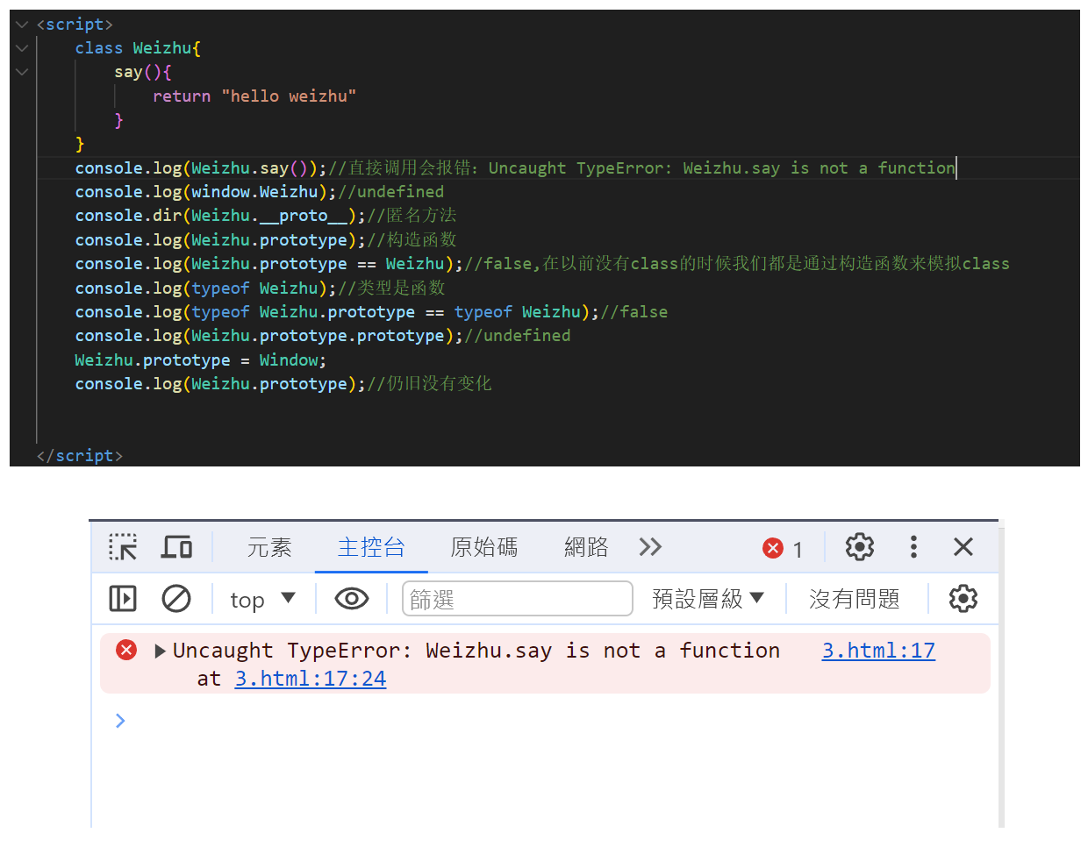

但在最初学习Js的时候，我们知道Js中的函数的顶级原型其实也是Object，在Js中其实只要是对象就有原型prototype。